6 光的偏振 激光
分值：60分
[1~4，6、7题，每题4分]
考点一 偏振现象及其应用
1.对于自然光和偏振光，以下认识正确的是( )
A.从太阳、蜡烛等普通光源直接发出的光是自然光
B.自然光通过一个偏振片后成为偏振光，偏振光再通过一个偏振片后又还原为自然光
C.电灯发出的光透过偏振片，旋转偏振片时看到透射光的亮度无变化，说明透射光不是偏振光
D.自然光只有在通过偏振片后才能成为偏振光
2.当以入射光线为轴转动偏振片时，通过偏振片观察电灯、烛焰、月球、反光的黑板，看到现象有何不同( )
①观察电灯和烛焰时，透射光的强弱随偏振片的旋转而变化
②观察电灯和烛焰时，透射光的强弱不随偏振片的旋转而变化
③观察月球和反光的黑板时，透射光的强弱不随偏振片的旋转而变化
④观察月球和反光的黑板时，透射光的强弱随偏振片的旋转而变化
A.①③ B.①④ C.②③ D.②④
3.(多选)(2024·周口市恒大中学高二期末)在图中，人眼隔着偏振片B、A去看一只发光的电灯泡S，一点透射光都看不到，那么，下列说法中正确的是( )
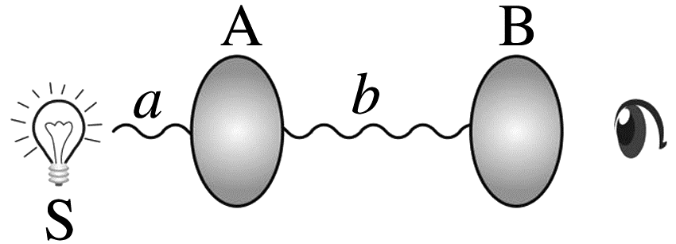
A.使A和B同时转过90°，仍然一点光都看不到
B.仅使B转过90°过程中，看到光先变亮后变暗
C.仅使B转过90°过程中，看到光逐渐变亮
D.仅使A转动时，始终看不到透射光
4.夏天柏油路面上的反射光是偏振光，其振动方向与路面平行。人佩戴的太阳镜的镜片是由偏振玻璃制成的，镜片的透振方向应是( )
A.竖直的 B.水平的
C.斜向左上45° D.斜向右上45°
5.(10分)如图所示，开始时上、下两偏振片平行且透振方向完全一致，现在将上边偏振片A慢慢顺时针旋转，屏上的光的亮度开始逐渐 (选填“变暗”或“变亮”)，当它转到90°时，屏上的光亮度将最 ，继续转到180°时光由最 变为最 (均选填“暗”或“亮”)。
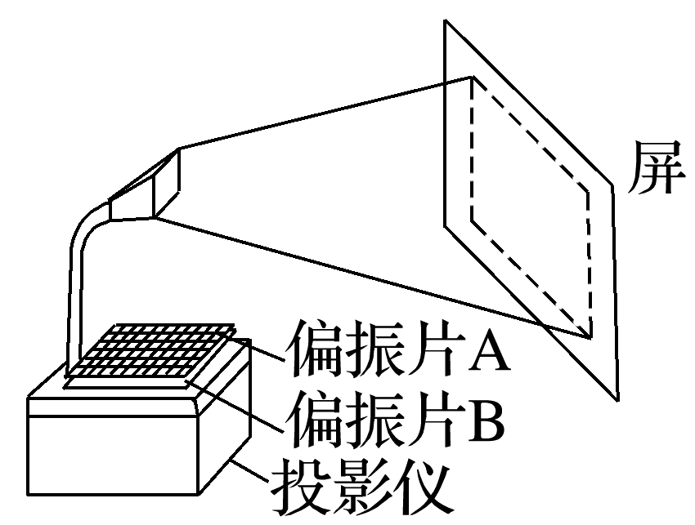
考点二 激光的特点及其应用
6.关于激光，下列说法正确的是( )
A.激光是自然界中某种物质直接发光产生的
B.激光的相干性好，任何两束激光都能发生干涉
C.用激光照射不透明挡板上的小圆孔时，光屏上能观测到等间距的光环
D.激光全息照片是利用光的干涉记录下物体三维图像的信息
7.(2024·桂林市高二期末)2023年诺贝尔物理学奖颁发给“研究物质中的电子动力学，而产生阿秒激光的实验方法”做出贡献的三位科学家。下列激光的特性及其应用，正确的是( )
A.实验室里用激光更容易完成双缝干涉实验和衍射实验，是利用激光频率单一，相干性好
B.医学上用激光“焊接”剥落的视网膜，是利用激光的平行度好
C.激光束很容易给坚硬的材料上打孔，是利用激光的相干性好
D.激光能够比较精确测量地球到月球的距离，是利用激光的速度大
[8~10题，每题6分]
8.有一种魔术道具称为“穿墙而过”。其结构是两片塑料偏振片卷起来，放进空心的透明圆筒内，中间两偏振片重叠区域给观众感觉为一块“挡板”，如图甲所示。当圆筒中的小球从B端滚向A端，居然穿过了“挡板”，如图乙所示。则( )
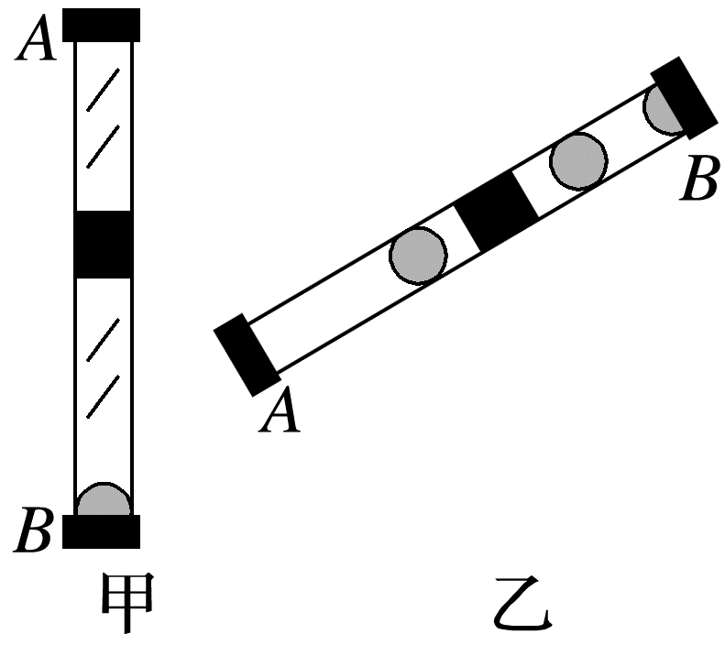
A.该魔术说明光是横波
B.该魔术对观众的观察角度有要求
C.只用一片塑料偏振片也可以完成该魔术
D.该魔术中对两偏振片卷起来的方式无要求
9.拍摄立体电影时用一台摄影机，让它通过两个窗口(相当于人的双眼)交替拍摄，两套图像交替地印在同一条电影胶片上，放映时用一台放映机，通过左右两个窗口，把两套图像交替地映在银幕上。在每个放映窗口前安装一块偏振片，两个窗口射出的光，通过偏振片后成了偏振光。左右两个窗口前的偏振片的透振方向互相垂直，因而产生的两束偏振光的偏振方向也互相垂直。这两束偏振光投射到银幕上再反射到观众眼里，偏振方向不变，观众用偏振眼镜观看时，左眼只看到左窗口映出的画面，右眼只看到右窗口映出的画面，这样就会像直接观看物体那样产生立体感，下列说法正确的是( )
A.偏振眼镜的左、右两个镜片透振方向应保持一致
B.偏振眼镜的左、右两个镜片透振方向互换后不能正常观影
C.只用一只眼睛透过偏振眼镜也可以产生立体感，但是亮度减弱
D.把放映窗口的两个偏振片透振方向改为相互平行，把偏振眼镜两个镜片的透振方向也改为相互平行，并使两者偏振方向一致，也可以正常观影
10.(多选)旋光仪测糖溶液浓度装置原理是：偏振光通过糖溶液后，迎着光看，偏振方向会以传播方向为轴，旋转一个角度θ，旋转角θ称为“旋光角”，θ的值与糖溶液浓度有关，θ测量值与标准值相比较能确定含糖量，如图所示，S为自然光源，A、B为偏振片，转动B使O处光最强，然后被测样品P置于A、B间，则下列说法中正确的是( )
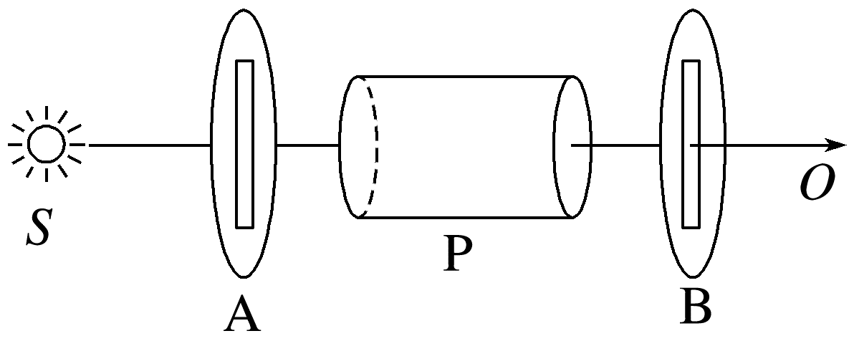
A.O处光强明显减弱
B.O处光强不会减弱
C.B转一角度使O处光强最大，B转过的角度等于θ
D.A转一角度使O处光强最大，A转过的角度等于θ
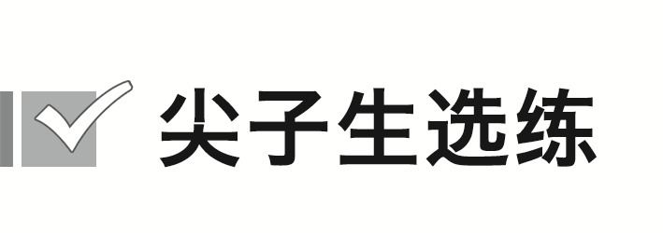[8分]
11.如图所示是一种利用光纤温度传感器测量温度的装置，一束偏振光射入光纤，由于温度的变化，光纤的长度、芯径、折射率发生变化，从而使偏振光的偏振方向发生变化(温度变化越大，偏振方向变化越大)，光接收器接收的光强度就会变化。偏振片1和偏振片2透振方向相同，关于这种温度计的工作原理的说法正确的是( )
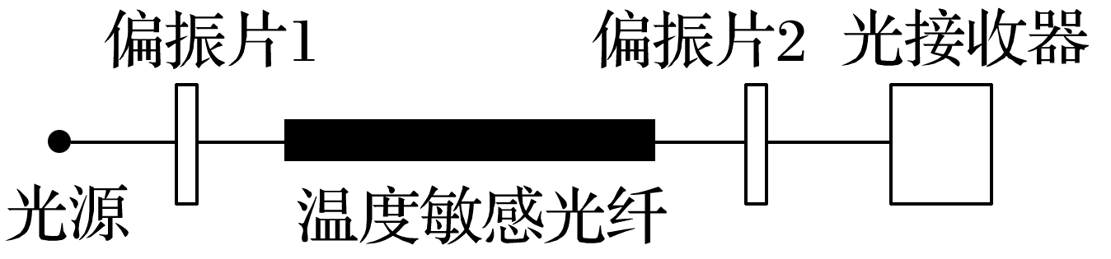
A.到达偏振片2的光的偏振方向变化越小，光接收器所接收的光强度就会越小，表示温度变化越大
B.到达偏振片2的光的偏振方向变化越大，光接收器所接收的光强度就会越小，表示温度变化越大
C.到达偏振片2的光的偏振方向变化越小，光接收器所接收的光强度就会越小，表示温度变化越小
D.到达偏振片2的光的偏振方向变化越大，光接收器所接收的光强度就会越小，表示温度变化越小

答案精析
1.A 2.D 3.AC 4.A
5.变暗 暗 暗 亮
解析 题图中有A、B两个偏振片，开始时上、下两偏振片平行且透振方向完全一致，将上边偏振片慢慢顺时针旋转，屏上的光的亮度开始逐渐变暗，当它转到90°时，两个偏振片的透振方向垂直，屏上的光亮度将最暗，继续转到180°，两个偏振片透振的方向平行，光由最暗变为最亮。
6.D [激光是人造光，不是自然界中某种物质直接发光产生的，故A错误；激光相干性好，但只有频率相同、相位差恒定、振动方向相同的两束激光才能发生干涉，故B错误；用激光照射不透明挡板上的小圆孔时，光屏上能观测到衍射条纹，间距不等，故C错误；激光全息照片是利用光的干涉记录下物体三维图像的信息，故D正确。]
7.A [实验室里用激光更容易完成双缝干涉实验和衍射实验，是利用激光频率单一，相干性好，故A正确；医学上用激光“焊接”剥落的视网膜，是利用激光亮度高，强度大，能量集中的特点，故B错误；激光束很容易给坚硬的材料上打孔，是利用激光亮度高，强度大，能量集中的特点，故C错误；激光能够比较精确测量地球到月球的距离，是利用激光的平行度好，故D错误。]
8.A [光的偏振现象说明光是横波，故A正确；任何角度的光都会发生偏振现象，不同角度的观众看到的现象相同，对观众的观察角度无要求，故B错误；偏振片的特点为当偏振片透振方向与偏振光的方向平行时，偏振光可以全部通过偏振片，当偏振片透振方向与偏振光的方向垂直时，偏振光不能通过偏振片，则在中间区域放垂直偏振片和水平偏振片，将两偏振片卷起来，且部分重合，自然光通过两片透振方向互相垂直的偏振片时，光强减弱，形成黑影，看起来就像一块“挡板”，一片偏振片无法完成该魔术，故C、D错误。]
9.B [由于影片播放时，投射到银幕上的两束偏振光的振动方向不同，故偏振眼镜的左、右两个镜片透振方向不同，否则，只能看到一种偏振光，故A错误；由于左眼只能看到左窗口映出的画面(比如左窗口偏振光水平，左眼镜片透振方向水平)，右眼只能看到右窗口映出的画面(比如右窗口偏振光竖直，右眼镜片透振方向竖直)，如果左、右镜片互换，两偏振光均不能通过偏振眼镜，无法正常观影，故B正确；人眼接收到两个偏振方向不同的偏振光，两个像经过大脑综合以后，就能区分物体的前后、远近，从而产生立体感，所以只用一只眼睛透过偏振眼镜不能产生立体感，故C错误；根据上述分析可知，若两个偏振片透振方向改为相互平行，同时把偏振眼镜两个镜片的透振方向也改为相互平行，只能接收到一种偏振光，可以看到影片，但没有立体效果，所以不能正常观影，故D错误。]
10.ACD [不放样品时，转动B使O处光最强，此时A、B的透振方向相同；放置样品后，由于样品会使经过A的偏振光产生旋转角，所以此时穿过样品的偏振光振动方向与B的透振方向不再平行，O处光强将明显减弱，故A正确，B错误；根据前面分析可知，放入样品后，穿过样品的偏振光振动方向与B的透振方向存在夹角θ，若B转一角度使O处光强最大，则B转过的角度等于θ；同理可知若A转一角度使O处光强最大，则A转过的角度等于θ，故C、D正确。]
11.B [偏振片1和偏振片2的透振方向平行，通过温度敏感光纤到达偏振片2的光的偏振方向变化越大，光接收器所接收的光强度就会越小，表示温度变化越大；到达偏振片2的光的偏振方向变化越小，光接收器所接收的光强度就会越大，表示温度变化越小。故选B。]

